**Тепловой диапазон свечи зажигания**

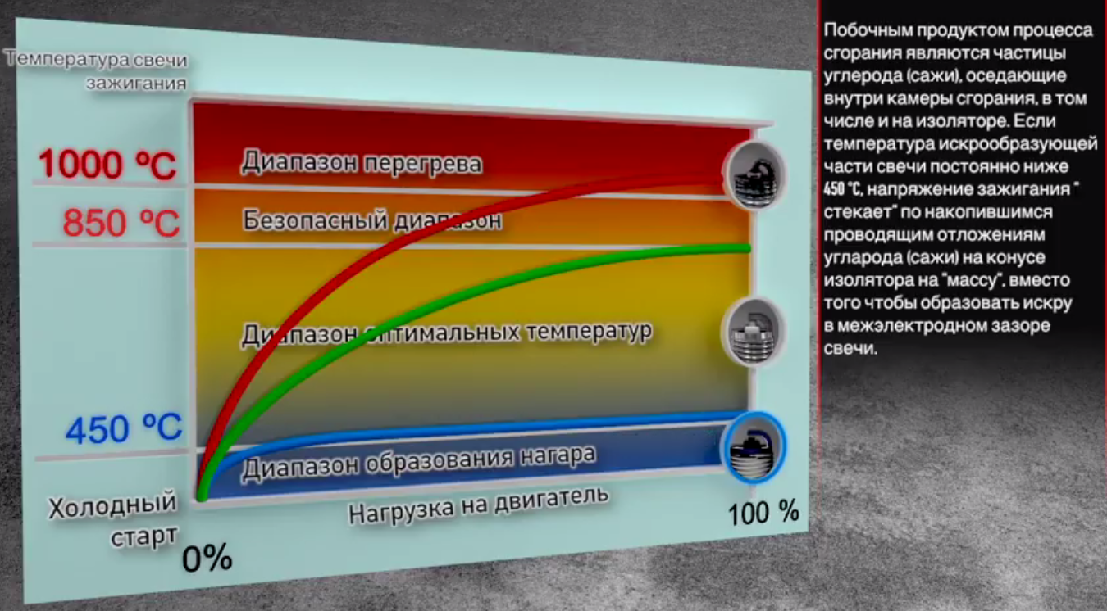

Этот видеоматериал иллюстрирует отвод тепла от свечи зажигания и демонстрирует влияние неправильного выбора калильного числа.

<https://youtu.be/ChqCeK_vN0A>

# Свечи зажигания и накаливания NGK — установка и крутящие моменты затяжки

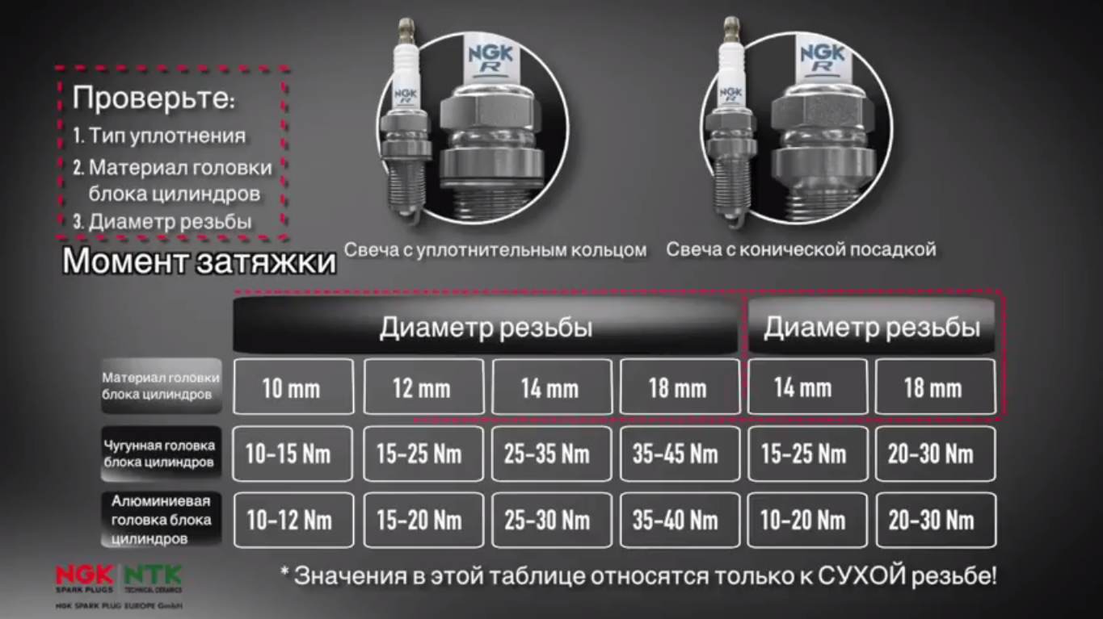

Видеоматериал о правильной установке и крутящих моментах затяжки для свечей зажигания и накаливания NGK.

<https://youtu.be/3PpAC50G0Ds>